4.3.6.1. Primjer ispita znanja – Realni brojevi
1. Navedene brojeve zapiši u decimalnom obliku.
a) 6, , , b) $\frac{\text{17}}{9}$, $\frac{\text{10}}{\text{11}}$, 2

2. Prema rastavu nazivnika na proste faktore odredi vrste decimalnih zapisa navedenih
brojeva. Odgovor obrazloži.
, $\frac{\text{19}}{\text{18}}$, , , $3\frac{7}{\text{15}}$

3. a) Izračunaj vrijednost izraza i .
Zatim podijeli vrijednost prvog izraza vrijednošću drugog.

b) Izračunaj .
4. U kvadratić upiši neki (jedan) broj tako da izraz:
a) bude racionalan broj b) bude iracionalan broj.
Obrazloži odgovore.

5. Usporedi navedene brojeve. Obrazloži svoje tvrdnje.
a) b) 4 − + 4 c)
- Riješi jednadžbu. Je li rješenje jednadžbe prirodan broj?

5x − 10 = 3(2 x − 2(x + 2) + x)

- Riješi jednadžbu. Je li rješenje jednadžbe cijeli broj?

- Riješi jednadžbu. Jesu li rješenja jednadžbe iracionalni brojevi?
3x² − 27 = 0

- Na brojevnom pravcu označi točke s koordinatama i .

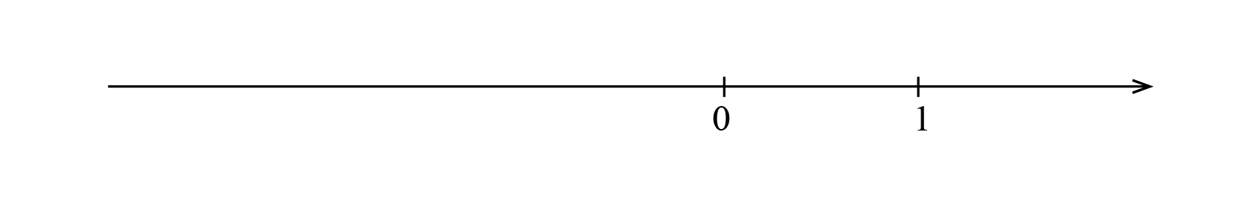

- Zapiši sve brojeve koje možeš upisati u tako da dobivene točke pripadaju grafu funkcije kvadriranja.

- (−8, ) b) ( , 25)

